Respuesta in vitro de diferentes biotipos y explantos de Passiflora caerulea L.
In vitro response of different biotypes and explants of Passiflora caerulea L.

Cecilia Severin∗, Mirian Bueno*∗, Franco Santín**∗, María Graciela Giubileo∗***

Recibido: marzo 16 de 2010
Aprobado: mayo 30 de 2011

RESUMEN
Passiflora caerulea L., al igual que otras especies de la familia Passifloraceae, es utilizada en la medicina popular por sus propiedades antiespasmódicas y para el tratamiento de la ansiedad, el insomnio y el nerviosismo. La belleza de sus flores les otorga valor ornamental, mientras que sus frutos son apreciados por su importancia alimenticia. Se evaluó la respuesta in vitro de diferentes explantos y tres biotipos de P. caerulea: Corral de Bustos (provincia de Córdoba), Zavalla (provincia de Santa Fe) y Neuquén (provincia de Neuquén). Se utilizaron dos tipos de explantos: entrenudos y segmentos nodales, y como medio de cultivo Murashige y Skoog (1962) (MS), suplementado con vitaminas de Gamborg (1976) y 1 mg/L⁻¹ de benciladenina (BA). Las respuestas fueron diferentes según el genotipo y el explanto. Los entrenudos ubicados tanto horizontal como verticalmente en medio de cultivo generaron callos como única respuesta. El biotipo de Neuquén mostró los mayores porcentajes de segmentos nodales con brotes. A través de estudios histológicos se determinó que en medio de cultivo MS con 1 mg/L⁻¹ de BA, los segmentos nodales de P. caerulea originan brotes a partir de las yemas axilares preformadas y raíces que parten de callos en la base de los mismos. En iguales condiciones, los entrenudos originan callo como única respuesta.

Palabras clave: pasionaria, cultivo in vitro, regeneración.

ABSTRACT
As other species of the Passifloraceae family, Passiflora caerulea L. is used in popular medicine for its antispasmodic properties and as a remedy for anxiety, insomnia and nervousness. It is also highly prized for the ornamental value of its beautiful flowers, as well as for the nutritional importance of its fruits. The in vitro response of different explants and three biotypes of P. caerulea: the Corral de Bustos (Province of Córdoba), the Zavalla (Province of Santa Fe) and the Neuquén (Province of Neuquén) genotypes, was evaluated using two types of explants: internodes and nodal segments on Murashige and Skoog (1962) (MS) culture medium supplemented with Gamborg’s vitamins (1976) and 1 mg.L⁻¹ of benzyladenine (BA). There were different responses depending on the genotype and the explant. The internodes placed both horizontally and vertically in the culture medium produced callus as sole response. The Neuquén biotype showed the highest percentages of nodal segments with shoots. Histological tests allowed to establish that in MS culture medium with 1 mg.L⁻¹ of BA, the nodal segments of P. caerulea produce shoots from the preformed axillary buds and roots that develop from the callus situated on its base. Under similar conditions, the internodes produce callus as sole response.

Key words: Passion fruit, in vitro culture, regeneration.

INTRODUCCIÓN

En Argentina existen alrededor de 19 especies del género Passiflora (Passifloraceae), siendo Passiflora caerulea (“pasionaria”, “flor de la pasión” o “mburucujá”) la que ocupa la mayor extensión; crece preferentemente en las provincias del noroeste, Mesopotamia, Córdoba y en la ribera del Plata (especialmente en la zona del delta).
Se trata de una enredadera arbustiva, de tallo glabro, provisto de zarcillos que le permiten trepar. La belleza de las flores de P. caerulea le otorga valor ornamental, mientras que sus frutos son apreciados por su importancia alimenticia. La infusión de sus hojas y flores ha sido utilizada tradicionalmente para combatir los estados de ansiedad, tensión nerviosa e insomnio. También se reportan otros usos etnomedicinales: diurético (parte aérea y frutos), espasmolítico (parte aérea), eupéptico (decocción del fruto), antihelmíntico (hoja o raíz), regulador del ciclo menstrual (raíz), anticonceptivo (raíz), antiictérico (frutos u hojas), antiescorbútico (frutos), antiinfeccioso urinario (frutos), antitusivo y antiasmático (parte aérea) (Alonso, 2004).
Las partes aéreas poseen alcaloides como pasiflorina, harmano, harmina, harmalol y harmalina (Mandrile y Bongiorno de Pfirter, 1991), derivados de la β-carbolina, de efecto sedativo, que combaten la tensión nerviosa y el insomnio. También contienen flavonoides: crisina, vitexina, orientina, isovitexina, isoorientina, saponarina, siendo el primero el principal responsable del efecto sedativo (Wolfman et al., 1994; Paladini, 1996) y anticonvulsivante (Medina et al., 1990; Dhawan et al., 2004; Pereira et al., 2004).
Otros componentes hallados incluyen: cumarinas de acción antitérmica, analgésica, antiinflamatoria y espasmolítica; maltol de acción bradicardizante e hipotérmica (Mandrile y Bongiorno de Pfirter, 1991), y cianoglicósidos como ginocardina, volkenina, epitetrafilina B y tetrafilina B (Seigler et al., 1979).
Tanto para el estudio sistemático de las actividades de metabolitos secundarios, como para la obtención de materia prima para la elaboración de productos farmacéuticos, es necesaria una fuente continua de material vegetal. La obtención de plantas medicinales nativas, como P. caerulea, se realiza por recolección de plantas silvestres en su hábitat natural, esto produce lotes de materia prima muy variable, de mala calidad, y genera problemas en relación con la conservación de esta especie por su explotación indiscriminada. Su cultivo permite una forma más eficiente de explotación y puede ofrecer una serie de ventajas como por ejemplo obtener un producto uniforme, de buena calidad y evitar la presión excesiva sobre el recurso natural (López, 1996). En los últimos años, las técnicas de propagación in vitro se constituyeron en una buena alternativa para incrementar la tasa de proliferación de plantas con genotipos superiores produciendo compuestos de interés económico. A través de estas técnicas biotecnológicas se puede contar con plantas de calidad controlada y alta productividad, originadas a partir de un solo individuo.
Si bien es factible la regeneración de plantas a través de técnicas de cultivo in vitro, el potencial regenerativo depende del genotipo, del explanto empleado y de las condiciones de cultivo (Apezzato Da Gloria et al., 1999; Passos y Bernacci, 2005). Por esto, es necesario conocer las respuestas de diferentes tipos de explantos y el comportamiento de distintos genotipos. El comprender mejor el proceso de regeneración in vitro permitiría mejorar su eficiencia y aplicar estos conocimientos en planes de mejoramiento de esta especie. El proceso de desdiferenciación y diferenciación celular se puede observar a través de estudios histológicos y, de este modo, determinar las vías de regeneración.
Se planteó como objetivo evaluar la respuesta in vitro de dos explantos y tres biotipos de P. caerulea, y determinar por medio de estudios histológicos el tipo de estructuras y tejidos a través de los cuales se produce la regeneración.

Materiales y métodos

Obtención de las plantas madre

Se recolectaron frutos maduros de plantas silvestres de P. caerulea en distintas localidades de Argentina: Corral de Bustos (provincia de Córdoba), latitud: 33° 17′ 0″ sur - longitud: 62° 13′ 0″ oeste; Zavalla (provincia de Santa Fe), latitud: 33° 1′ 0″ sur - longitud: 60° 53′ 0″ oeste, y Neuquén (provincia de Neuquén), latitud: 38° 57′ 6″ sur - longitud: 68° 4′ 28″ oeste.

Las semillas se extrajeron manualmente y se les retiró el arilo carnoso mediante fricción mecánica utilizando un lienzo de algodón, luego se lavaron con agua corriente y se dejaron secar a la sombra (Severin et al., 2003). Se realizó un corte con bisturí en el extremo chalazal bajo microscopio estereoscópico con aumento de 5X (Severin et al., 2004).
Las semillas se colocaron en cajas de Petri sobre una base de algodón y papel de filtro embebidos en agua destilada. La incubación se realizó en la oscuridad y a una temperatura de 23 ± 2° C. Una vez que las raíces primarias alcanzaron una longitud aproximada de 1,5 cm se transplantaron las plantas a macetas con tierra y permanecieron en cámara de crecimiento. Las plantas madre se mantuvieron a una temperatura de 23 ± 2° C, con un fotoperíodo de 16 horas y con riego a capacidad de campo, luego de 3 meses, se regaron la semana previa a la obtención de los explantos con 2 g/L⁻¹ de Benomyl, con el propósito de eliminar contaminantes endógenos.

Cultivo in vitro

Obtención de los explantos
Se extrajeron de la planta madre los primeros 10 segmentos nodales y entrenudos consecutivos, partiendo desde el ápice. Los explantos tuvieron una longitud aproximada de 1 cm.
Los explantos se desinfectaron superficialmente a través de un pasaje por etanol al 96% seguido de una inmersión durante 15 min en una solución de hipoclorito de sodio (NaClO) al 2% del valor comercial. A continuación se hicieron 3 lavados con agua destilada esterilizada.

Condiciones de cultivo
Se usó un medio de cultivo compuesto por sales minerales de Murashige y Skoog (1962) (MS) con vitaminas de Gamborg et al. (1976) (B₅), se adicionaron 30 g/L⁻¹ de sacarosa, 7,5 g/L⁻¹ de agar-agar y 1 mg/L⁻¹ de benciladenina (BA). El pH se ajustó a 5,8 con hidróxido de sodio (NaOH) y ácido clorhídrico (HCl), antes del agregado del agar-agar. El medio de cultivo se colocó en tubos de vidrio con base plana, de 115 mm de alto por 25 mm de diámetro, se los tapó con papel aluminio y se llevaron a autoclave durante 20 minutos a 120º C y 1 atmósfera de presión.
De cada uno de los genotipos se sembraron 20 nudos y 30 entrenudos (15 en posición vertical y 15 horizontal), un explanto por tubo. En la ubicación de los segmentos nodales de manera vertical se respetó la orientación de los mismos en la planta.
Se hizo un seguimiento de la respuesta de los explantos durante 35 días. A los 21 se realizó un repique a igual medio fresco.
Luego de 2 meses de cultivo las plantas regeneradas se repicaron a frascos de mayor tamaño (5,5 x 10 cm).

Condiciones de incubación
El material vegetal se incubó en cámara de crecimiento a una temperatura de 23 ± 2° C, un fotoperíodo de 16 horas y una intensidad lumínica de 60 µmol/m⁻²/s⁻¹.

Pasaje a tierra
Las plantas obtenidas se trasplantaron a potes con una mezcla de perlita de lava volcánica y tierra (30/70) y se cubrieron con polietileno transparente. Durante 20 días se mantuvieron en estas condiciones en la cámara de crecimiento.

Histología
Se tomaron muestras de los entrenudos a los 0, 2, 6 y 9 días, y de los nudos a los 0, 2, 6, 9, 15 y 20 días desde la implantación, y se fijaron en una solución de formaldehído, alcohol etílico 70%, ácido acético glacial y agua (F.A.A.) en las siguientes proporciones: 30:50:5:15.
Las muestras fueron incluidas en parafina, se cortaron en forma seriada a 18 µm de grosor, se colorearon con Safranina-Fast Green (Strittmatter, 1979) y se realizó el montaje con bálsamo de Canadá.
Las fotomicrografías fueron tomadas con un microscopio Leitz equipado con una cámara fotográfica Olympus E-300.

Estadística
Se realizó un análisis de la varianza a un criterio de clasificación, y se aplicó la transformación raíz cuadrada del número de segmentos nodales + 1. Se aplicó la prueba de comparación de medias de Tukey.

Resultados y discusión

Entrenudos
A partir de los 8 días desde la siembra y en 35 días de cultivo, los entrenudos de P. caerulea ubicados tanto horizontal como verticalmente en medio de cultivo con 1 mg/L⁻¹ de BA, generaron callos como única respuesta. La formación de los callos estuvo siempre precedida por un marcado engrosamiento del explanto, ocasionando en algunos casos la ruptura de la epidermis.
Los resultados del presente estudio, como aquellos obtenidos por Biasi et al. (2000) en entrenudos horizontales de P. edulis f. flavicarpa Deg., mostraron que los entrenudos presentaron un marcado engrosamiento seguido por una proliferación celular en los extremos. Aunque los mismos autores observaron proliferación de yemas asociadas con la formación de callos a partir de las 2 semanas de la inoculación en medio MS con diferentes concentraciones de BA (1 a 4 mg/L⁻¹). Resultados similares obtuvo Morán (1979) utilizando como explantos entrenudos verticales de P. edulis f. flavicarpa y P. mollissima Bailey en medio de Nitsch (1968) con 2 mg/L⁻¹ de cinetina.

Segmentos nodales
Así como existen diferencias en la respuesta al cultivo in vitro entre especies (Dornelas y Vieira, 1994), en este trabajo se encontraron respuestas diversas entre biotipos y explantos de una misma especie de Passiflora. Passos y Bernacci (2005) mencionan que las variaciones de respuesta entre localidades son más evidentes cuando se realizan experimentos con especies poco domesticadas de pasiflora, en las que la variabilidad genética existente es muy grande, y las respuestas se acentúan según el explanto utilizado, las condiciones de incubación —luz, temperatura y fotoperíodo—, los tipos de frascos de cultivo y los medios del mismo.
Para todos los biotipos la aparición de los primeros brotes comenzó a los 7 días posteriores a la siembra, los mismos se formaron a partir de yemas axilares preexistentes en los segmentos nodales. El mismo resultado obtuvieron Faria y Segura (1997a) en explantos apicales de P. edulis f. flavicarpa. También se observó la presencia de callos en el extremo superior de los segmentos nodales.
En la figura 1 se muestra que la regeneración de brotes a partir de los segmentos nodales fue diferente según el biotipo.

Letras distintas indican diferencias significativas, Tukey (p<= 0,05).
Figura 1. Porcentaje de segmentos nodales con brotes de P. caerulea de las localidades de Corral de Bustos, Neuquén y Zavalla.

El biotipo de Neuquén mostró los mayores porcentajes de segmentos nodales con brotes, llegando al día 35 con un 94,74%, mientras que los de Corral de Bustos y Zavalla alcanzaron valores de 42,11 y 27,78% respectivamente, las diferencias fueron estadísticamente significativas (figura 1).
Es de destacar que en todos los biotipos la máxima respuesta se obtuvo en los primeros siete días de cultivo.
A lo largo del ensayo algunas hojas se volvieron cloróticas y se desprendieron de los brotes, esto podría atribuirse a la producción y acumulación de etileno en los tubos. Este compuesto gaseoso es producido por la misma planta y es conocido por su rol en los procesos de senescencia. Faria y Segura (1997b) y Passos y Bernacci (2005) manifestaron también la presencia de clorosis y caída de hojas en distintas especies de Passiflora.
La aparición de las raíces comenzó a visualizarse a los 28 días de la siembra a partir de callos generados en la base de los segmentos nodales. La rizogénesis ocurrió en el mismo medio que se empleó para inducir la regeneración de brotes (1 mg/L⁻¹ de BA y sin auxinas), al igual que lo informado por Kantharajah y Dodd (1990), Dornelas y Vieira (1994), Kawata et al. (1995), que no emplearon auxinas para el enraizamiento. Morán (1979) propuso que la concentración de auxinas en las plantas al momento de comenzar el cultivo sería suficiente para establecer el equilibrio adecuado con las citocininas para producir el enraizamiento. La formación de raíces y la generación de brotes revelan el potencial morfogenético de los segmentos nodales. Los estudios realizados por Faria y Segura (1997a) en P. edulis f. flavicarpa, indican que el enraizamiento se indujo utilizando auxinas como el ácido indol-acético (AIA) en el medio de cultivo.
La aclimatación de las plantas se realizó de manera exitosa obteniéndose plantas vigorosas en tierra a los 5 meses desde la siembra in vitro, el 100% de ellas sobrevivieron en estas condiciones. La aclimatación de las plantas de diferentes especies de Passiflora obtenidas in vitro ha sido descrita por Guzzo et al. (2004), quienes utilizaron sustrato esterilizado en autoclave y la incubación se realizó durante 3 semanas a una humedad del 100%. En el presente trabajo las plantas de P. caerulea fueron aclimatadas de manera exitosa durante 20 días, utilizando sustrato no esterilizado y conservándose la humedad ambiente con bolsas de polietileno

Histología

Caracterización de entrenudos
En la figura 2 A y B se observa el corte transversal (figura 2 A) y longitudinal (figura 2 B) de un entrenudo de P. caerulea al día 0, donde se registran los tejidos constitutivos del explanto tales como epidermis, floema, xilema y parénquima medular.
A los 5 días se observó en el extremo del entrenudo la proliferación de callos a partir del tejido epidérmico, los callos presentaron células con características meristemáticas y con núcleo central grande, estructuras típicas de la organogénesis (figura 3 A). Esta estructura callosa continuó creciendo, lo que pudo evidenciarse a los 9 días (figura 3 B).

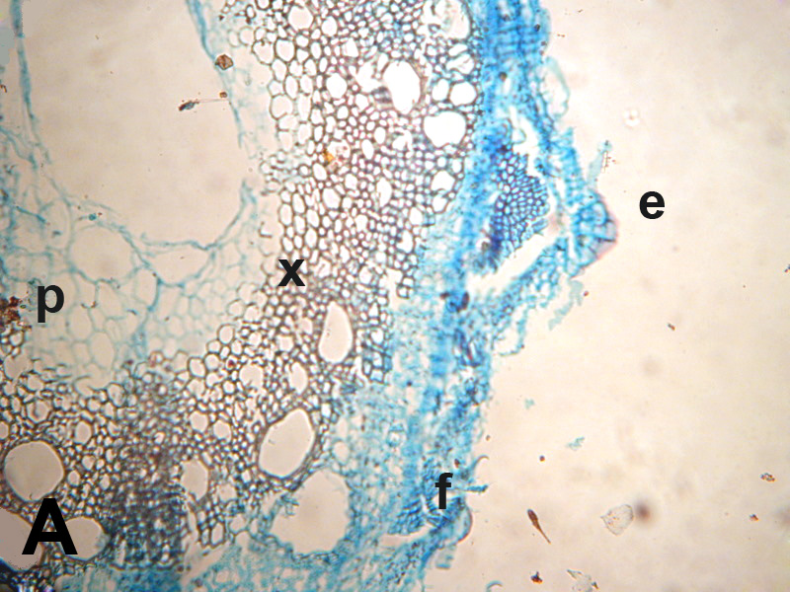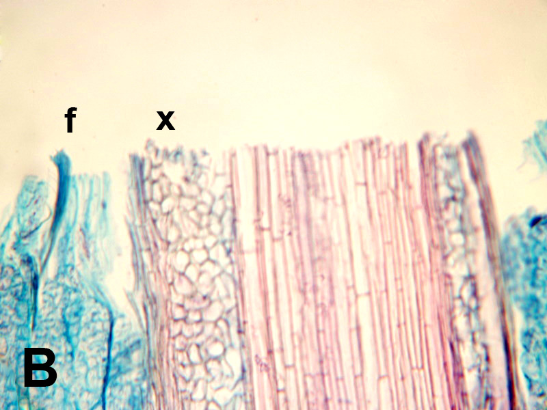
180 µm
60 µm

Figura 2A. Sección transversal y B. sección longitudinal de entrenudo de P. caerulea a tiempo 0; xilema (x), floema (f), parénquima medular (p), epidermis (e).

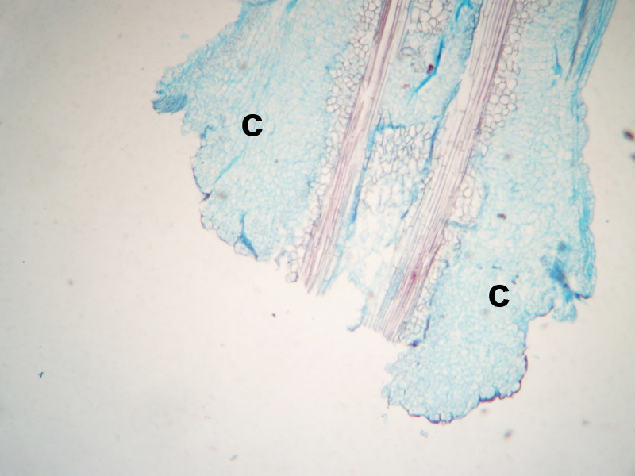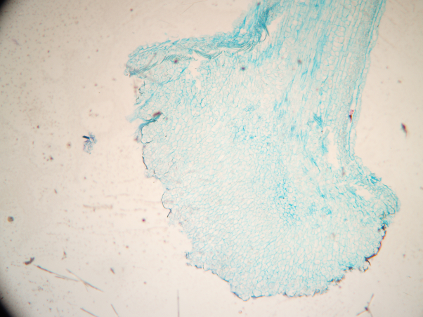
c
60 µm
60 µm
60 µm
A
B
Figura 3A. Sección longitudinal de entrenudo de P. caerulea a tiempo 5 y B. A tiempo 9. Callo basal (c).

Caracterización de segmentos nodales

En la figura 4 se observa la sección longitudinal del segmento nodal de P. caerulea utilizado como explanto (día 0).
En la figura 5 se observa, a los 15 días de cultivo, una yema con sus primordios de hojas y la presencia de células en proliferación con núcleo central. A los 20 días se observa el crecimiento de la yema (figura 5 B).
En la figura 6 se muestra la formación de raíces en la masa callosa surgida en la base del tallo.

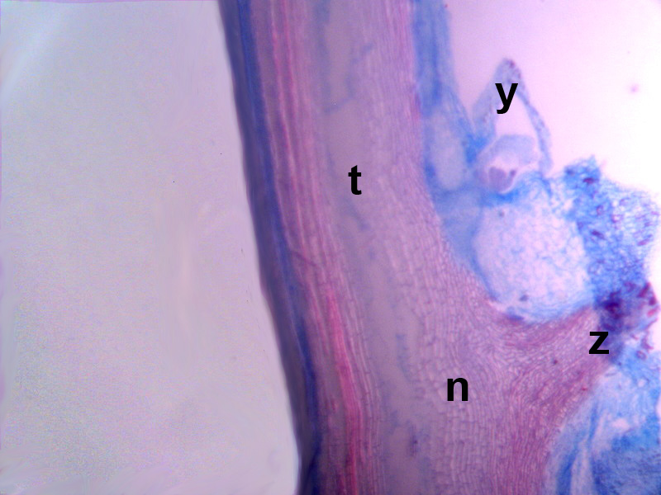
180 µm
Figura 4. Sección longitudinal de segmento nodal de P. caerulea a tiempo 0. Nudo (n), yema (y), tallo (t) y zarcillo (z).

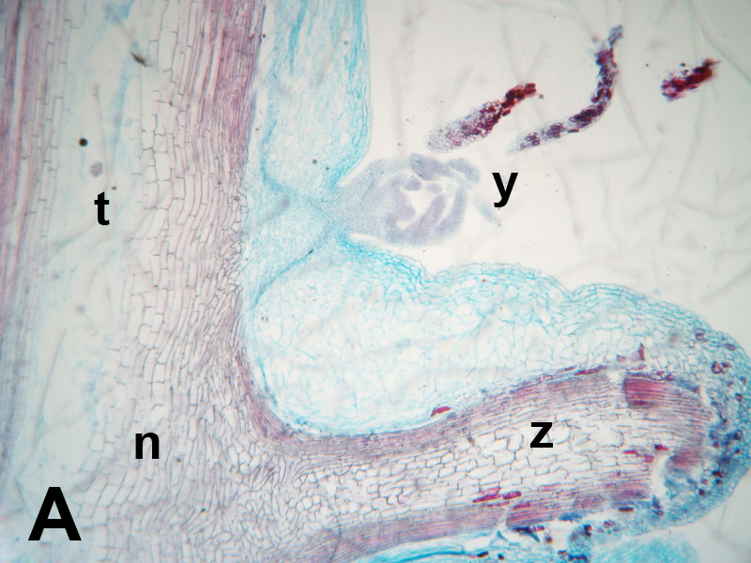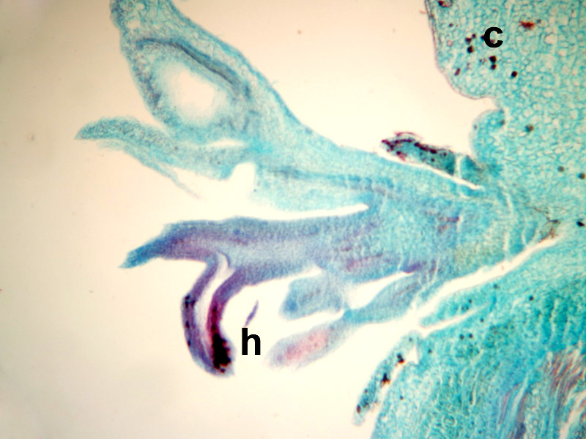
180 µm
60 µm
B
Figura 5A. Sección longitudinal de segmento nodal de P. caerulea a tiempo 15; detalle de la yema. B. a tiempo 20. Nudo (n), yema (y), tallo (t), zarcillo (z), hoja (h) y callo (c).

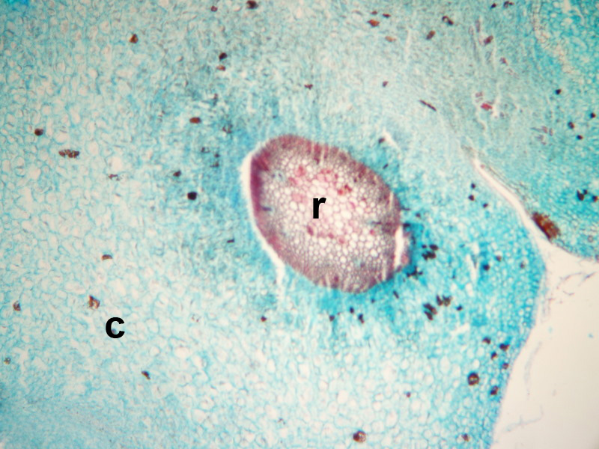
180 µm
Figura 6. Sección de callo basal de P. caerulea a tiempo 20. Callo (c) y raíz (r).

Para el género Passiflora, la organogénesis in vitro a partir de diferentes tipos de explantos: foliares, cotiledonares, hipocotiledonares, entrenudos y raíces, es la vía de regeneración predominante, pudiendo ser directa (Kantharajah y Dodd, 1990; Dornelas y Vieira, 1994; Appezzato-Da-Glória et al., 1999; Gattuso et al., 2003) o indirecta (Monteiro et al., 2000; Lombardi et al., 2003).
Appezzato-Da-Glória et al. (2005), trabajando con entrenudos de P. edulis f. flavicarpa, observaron intensa división de células de los parénquimas cortical y medular formando callos. A los 7 días de cultivo, en la periferia de esa región de proliferación celular notaron la formación de áreas meristemáticas que posteriormente originaron primordios foliares. En la base de esos primordios también se formaron regiones meristemáticas que originaron otras estructuras foliares. En este trabajo, los cortes histológicos mostraron que los entrenudos cultivados en medio de cultivo MS con vitaminas B₅ y 1 mg/L⁻¹ de BA, formaron únicamente callo en los extremos del explanto, no hubo formación de otras yemas, probablemente debido al medio de cultivo empleado.
Nakayama (1966), con medio básico de Fox y Miller (1959), y empleando 1 mg/L⁻¹ de cinetina, en segmentos de tallo de P. caerulea, obtuvo multiplicación celular de tejidos indiferenciados y formación de yemas a partir de los mismos. En el presente estudio se observó la organogénesis directa a partir de yemas axilares preformadas.
A los 20 días de cultivo se observó la diferenciación de raíces, tal como lo informaron Appezzato-Da-Glória et al. (1999) en P. edulis Sims flavicarpa Deg. utilizando explantos foliares.

CONCLUSIONES

- La mejor respuesta al cultivo in vitro se obtuvo con segmentos nodales de plantas de P. caerulea provenientes de la localidad de Neuquén.

- En el medio de cultivo de Murashige y Skoog, con 1 mg/L⁻¹ de BA, los segmentos nodales de P. caerulea originan brotes a partir de las yemas axilares preformadas y raíces que parten de callos en la base de los mismos. En iguales condiciones, los entrenudos originan callo como única respuesta.

Referencias bibliográficas

Alonso, J. R. 2004. Tratado de Fitofarmacia y Nutracéuticos. Corpus Libros, Rosario. 1359 p.

Appezzato-Da-Glória, B., Vieira, M. L. C., Dornelas, M. C. 1999. Anatomical studies of in vitro organogenesis induced in leaf-derived explants of passionfruit. Pesquisa Agropecuária Brasileira 34: 2007-2013.

Biasi, L. A., Falco, M. C., Rodríguez, A. P. M., Januzzi Mendes, B. M. 2000. Organogenesis from internodal segments of yellow passion fruit. Scientia Agricola 57 (4): 661-665.

Dhawan, K., Dhawan, S. 2004. Passiflora: a review update. Journal of Ethnopharmacology 94 (1): 1-23.

Dornelas, M. C., Vieira, M. L. C. 1994. Tissue culture studies on species of Passiflora. Plant Cell, Tissue and Organ Culture, 36: 211-217.

Faria, J. L. C., Segura, J. 1997a. Micropopagation of yellow passionfruit by axillary bud proliferation. HortScience 32 (7): 1276-1277.

Faria, J. L. C., Segura, J. 1997b. In vitro control of adventitious bud differentiation by inorganic medium components and silver thiosulfate in explants of Passiflora edulis f. flavicarpa. In vitro Cellular & Developmental Biology-Plant 33: 209-212.

Fox, E. J., Miller, C. O. 1959. Factors in corn step water promoting growth of plant tissues. Plant Physiology 34 (5): 577-579.

Gamborg, O. L., Murashige T., Thorpe T. A., Vasil I. K. 1976. Plant tissue culture media. In vitro 12: 473.

Gattuso, S., Severin, C., Salinas, A., Gattuso, M., Giubileo, G., Aguirre, A., Busilacchi, H. 2003. Micropropagation of Passiflora caerulea L. and histologycal studies of tissue regeneration. Journal of Tropical Medicinal Plants 4 (2): 249- 256.

Guzzo, F., Ceoldo, S., Andreetta, F., Levi, M. 2004. In vitro culture from mature seeds of passiflora species. Scientia Agricola 61 (1): 108-113.

Kantharajah, A. S., Dodd, W. A. 1990. In vitro propagation of Passiflora edulis (purple passionfruit). Annals of Botany 65: 337-339.

Kawata, K., Ushida, C., Kawai, F., Kanamori, M., Kuriyama, A. 1995. Micropropagation of passionfruit from subcultured multiple shoot primordia. Journal of Plant Physiology. 147: 281-284.

Lombardi, S. P., Passos, I. R. S., Appezzato-Da-Glória, B. 2003. Estudo anatômico e fisiológico da organogênese in vitro em Passiflora cincinnata Mast. In: Congresso Brasileiro de Fisiologia Vegetal, Resumos. Vieira Gráfica e Editora. Campinas, Brasil. 15: 130.

López, M. A. 1996. Algunos aspectos económicos del cultivo de plantas espontáneas utilizadas en la medicina popular. Anales de la Sociedad Argentina para la Investigación de Productos Aromáticos (SAIPA), 14: 269-287.

Mandrile, E. L., Bongiorno de Pfirter, G. 1991. Passiflora coerulea (pasionaria). Bifase. 6: 2-10.

Medina, J., Paladini, A., Wolfman, C., De Stein, M., Calvo, D., Díaz, L., Pena, C. 1990. Chrysin. A naturally occurring ligand for benzodiazepine receptors, with anticonvulsant properties. Biochemical Pharmacology 40: 2227-2231.

Monteiro, A. C., Higashi, E. N., Gonçalves, A. N., Rodríguez, A. P. M. 2000. A novel approach for the inorganic medium components for micropropagation of yellow passionfruit (Passiflora edulis Sims. f. flavicarpa Deg.). In vitro Cellular & Developmental Biology-Plant, 36: 527-531.

Morán Robles, M. J. 1979. Potentiel morpogénétique des entrenoeuds de Passiflora edulis var. flavicarpa Degener et P. mollissima Bailey en culture in vitro. Turrialba, 29 (3): 224-228.

Murashige, T., Skoog, F. 1962. A revised medium for rapid growth and bioassays with tobacco tissue cultures. Physiologia Plantarum, 15: 473-497.

Nakayama, F. 1966. Cultivo in vitro de tejidos de Passiflora caerulea. Revista de la Facultad de Agronomía XLII (1): 63-74.

Nitsch, J., Nitsch, C., Hamon, S. 1968. Réalisation expérimentale de l´androgénese chez divers Nicotiana. Comptes Rendus de la societé de Biologie 162: 369-372.

Paladini, A. 1996. Cómo se descubre o inventa un medicamento. Ciencia Hoy 6: 32-43.

Passos, I. R. S., Bernacci L. C. 2005. Cultura de tecidos aplicada a manutenção de germoplasma in vitro e ao melhoramento genético do maracujá (Passiflora spp.). In: Faleiro, F. G., Junqueira, N. T., Braga, M. F. (eds.). Maracujá: germoplasma e melhoramento genético. Embrapa, Cerrados, Brasil. pp. 361-383.

Pereira, C., Yariwake, J., Lancas, F., Wauters, J., Tits, M., Angelot, L. 2004. A HPLC densitometric determination of flavonoids from Passiflora alata, P. edulis, P. incarnata and P. coerulea and comparison with HPLC method. Phytochem Anal, 15: 241-248.

Seigler, D., Coussio, J., Rondina, V. 1979. Investigations of cianogenic plants from Argentina. Journal of Natural Products 42: 179-182.

Severin, C., Salinas, A., Gattuso, S., Gattuso, M., Busilacchi, H., Giubileo, G., Aguirre, A. 2003. In vitro seed germination of Passiflora caerulea. Journal of Tropical Medicinal Plants 4 (1): 97-102.

Severin, C., Salinas, A., Gattusso, S., Gattusso, M., Busilacchi, H., Giubileo, G., Aguirre, A. 2004. Estimulación de la germinación de semillas de Passiflora caerulea cultivadas in vitro. Revista de la Facultad de Ciencias Agrarias. UNR, 4 (VI): 55-58.

Strittmatter, C. 1979. Modificación de una técnica de coloración Safranina Fast Green. Boletín de la Sociedad Argentina de Botánica, 18 (3-4): 121-122.

Wolfman, C., Viola, H., Paladini, A., Dajas, F., Medina, J. 1994. Possible anxiolytic effects of chrysin, a central benzodiazepine receptor ligand isolated from Passiflora coerulea. Pharmacology Biochemistry and Behavior 47: 1-4.

 Ingeniera Agrónoma. Investigadora, Consejo de Investigaciones de la UNR, Facultad de Ciencias Agrarias, Universidad Nacional de Rosario. cseverin@fcagr.unr.edu.ar
* Ingeniera Agrónoma. Magíster en Manejo y Conservación de Recursos Naturales, Facultad de Ciencias Agrarias, Universidad Nacional de Rosario.
∗* Licenciado en Biotecnología, Facultad de Ciencias Agrarias, Universidad Nacional de Rosario.
*** Estadística Matemática. Facultad de Ciencias Agrarias, Universidad Nacional de Rosario.

